PLAN DE VUELO
FLIGHT PLAN
FPL (Ficha de plan de vuelo) — documento de prueba para verificar la incrustación de sellos al guardar .docx (v2.9.8).
Instructions: coloca el sello de recepción y un sello personal sobre este documento, guarda y verifica que ambos queden incrustados como imágenes en el archivo .docx resultante.
CAMPO 7: Indicativos de aeronave y modalidad
Aeronave / Aircraft | CM468
Tipo de aeronave / Type | B738
Aeródromo de salida / Dep | 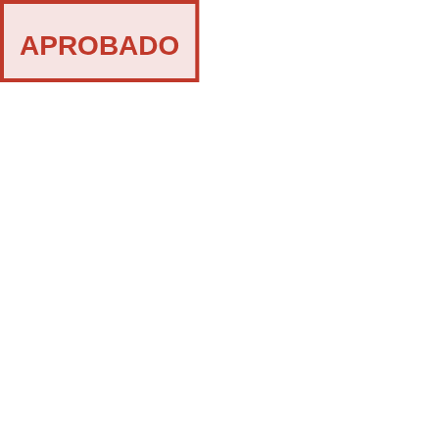  SPJC
EET (tiempo estimado total) | 0245
Velocidad / Speed | N0450
Nivel / Level | F350
Aeródromo de destino / Dest | SPZO
Observaciones / Remarks | RMK/ TEST FLIGHT CORPAC AIS ARO
Firma del responsable — AIS/ARO CORPAC S.A.
Zona de sello (coloca aquí el sello de recepción):
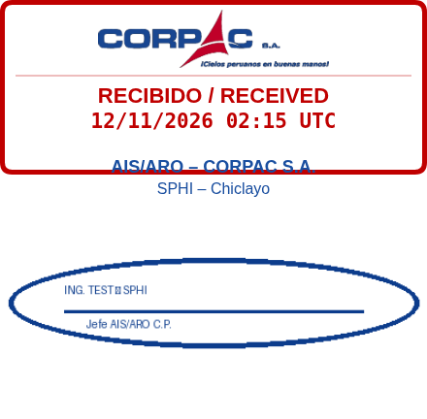
Fin del documento de prueba.

